安全生产无小事，警钟长鸣抓落实——
方洋水务顺利开展DN1200钢管应急抢修联合演练

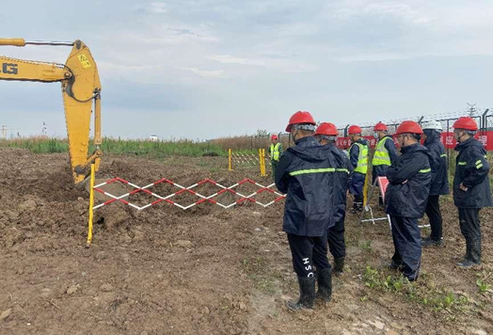
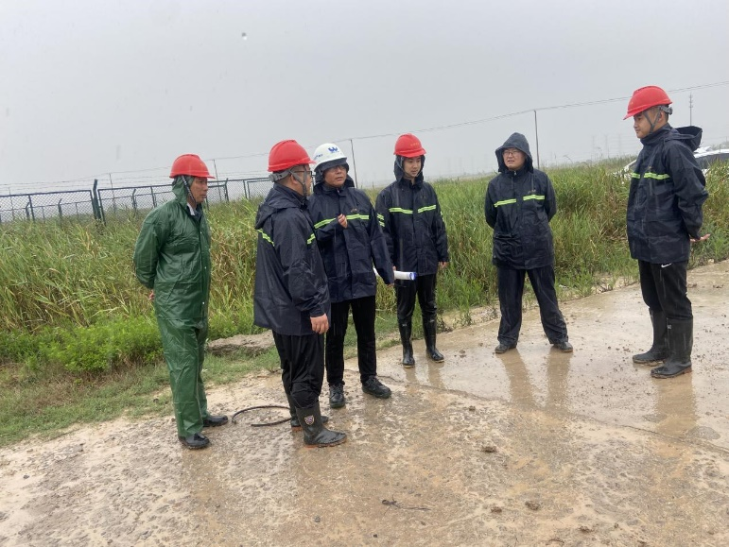
为进一步提高突发事件应急处置水平和实战能力，提升方洋水务供水安全保障工作能力。日前，方洋水务管网中心联合安全环保部开展了DN1200钢管应急抢修演练工作。
当天下午，极端恶劣天气袭来，管网中心各抢修施工车辆冒着狂风暴雨赶赴演练地点。在现场，小组成员认真做好安全教育与交底，检查落实安全防护措施，各单位有序进行车辆与设备进场。当中心负责人李祥昌同志组织抢修队员准备就绪时，随着副总指挥毛西洋同志一声令下“演练开始！”，全体人员迅速进入演练程序，整个演练过程中，小组成员各司其职，有条不紊。
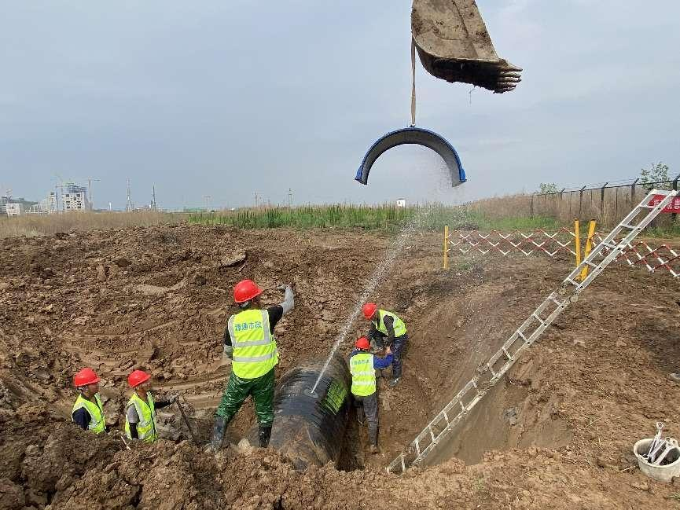
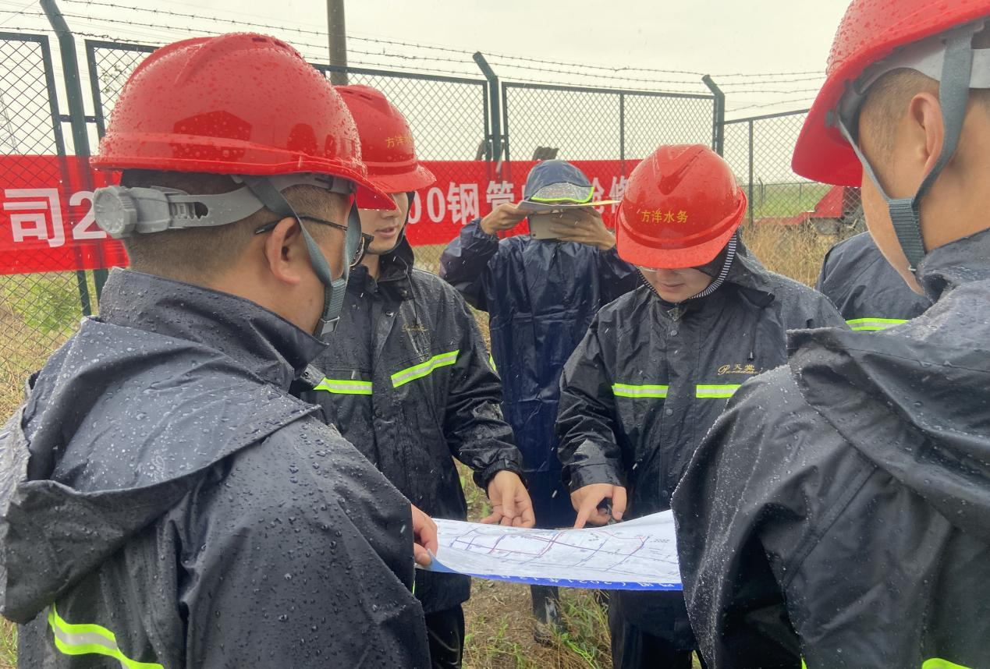
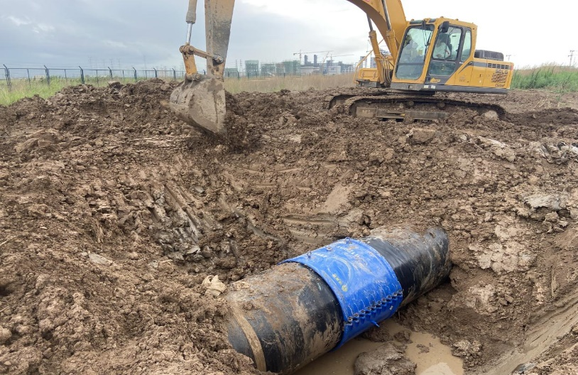
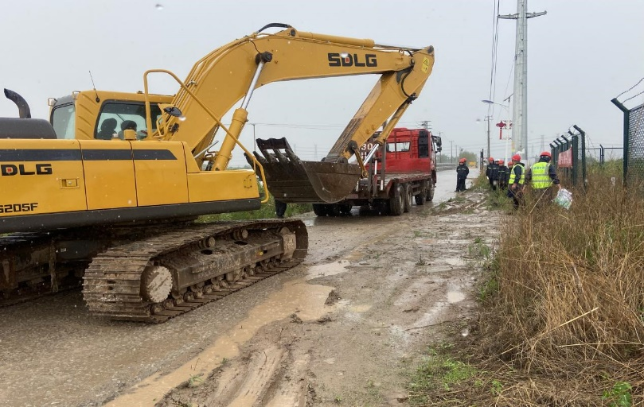
抢修开始，机械开挖、管壁清理、查找漏点等工序顺利进行，巡管员报告DN1200钢管道抢修完毕，送水试验正常，供水正常，抢修队进行清场工作，回填工作坑，至此，管道抢修顺利完成。
活动最后，领导小组对此次演练好的做法及存在的不足进行了充分总结。通过本次应急抢修演练，使抢修队充分了解了大口径管道的标准抢修流程，并比照自身工作，找出了自己在抢修流程中存在的不规范操作问题并予以改正，帮助大家发现日常抢修工作中信息沟通和现场安全管理存在的不足，提高工作效率，在今后的突发事故中能够更快更规范地完成抢修任务。演练切实帮助提升方洋水务的应急供水保障能力，为保证徐圩新区供水安全打下坚实基础。
作者：朱凯
责编：李海薇

